ГБОУ г. Севастополя «Севастопольский Индустриально-Педагогический Колледж им. П.К. Менькова»

Урок на тему:
«Рисуем животных»

Составила

студентка группы НК-14/2
Гавришева Евгения

г. Севастополь 2016 год.
Тема:"Рисуем животных"
Цели: Познакомить с произведениями анималистического жанра.
Задачи:
- Закрепить знания детей о животных.
- Научить рисовать ежа с использованием новой техники рисования.
- Воспитывать у детей интереса и любви к животным, чувства доброты, эмоциональной отзывчивости.
Оборудование:
- для учителя - репродукции работ В.А. Ватагина; методическая таблица (последовательность выполнения рисунка ежа);
- для учащихся - художественные принадлежности для работы с гуашевыми красками.
Форма проведения: Урок.
Ход урока:
1. Организационный момент:
Учитель: Закончилась большая перемена,
И снова прозвенел звонок.
Сейчас начнется в нашем классе
Изобразительный урок.
Надеюсь все у вас в порядке:
Краски, кисточки, альбом.
И вы готовы все, ребятки.
Тихо сядем и начнем.

2. Вводная часть:
Учитель: Ребята, послушайте внимательно мои загадки и отгадайте их.

Кто по елкам ловко скачет
И взлетает на дубы?
Кто в дупле орехи прячет,
Сушит на зиму грибы? (Белка)

Не барашек и не кот,
Носит шубу круглый год.
Шуба серая - для лета,
Для зимы - другого цвета. (Заяц)

Кто в лесу голодный рыщет,
Под кустом зайчишку ищет? (Волк)

Летом бродит без дороги
Между сосен и берез,
А зимой он спит в берлоге,
От мороза прячет нос. (Медведь)

3. Актуализация знаний учащихся.
1) Вводная беседа.
- Что общего у этих животных? (Дикие, живут в лесу).
- Подумайте, как это связано с нашим уроком? (Будем рисовать кого-нибудь из животных).
- Да. Сегодня, мы попробуем себя в роли художника-анималиста. Художника, который рисует животных, называют анималистом.
- Жанр изобразительного искусства, произведения которого посвящены животным и птицам называется анималистическим.
- С доисторических времен во все века люди жили в окружении зверей и птиц и всегда их изображали: процарапанным контуром и минеральными красками на стенах пещер, вырезали в камне и дереве, лепили из глины. Анималистическое искусство существовало на протяжении тысячелетий, у каждого народа и в разные эпохи.
Анималисты рисуют картины о жизни животных, птиц и насекомых, иллюстрируют книги о животных. Они хорошо знают их повадки, образ жизни и внешний вид животных, которых изображают.
- Русский художник - анималист Василий Алексеевич Ватагин очень любил животных. Среди его персонажей самые разнообразные представители животного мира - медведи, слоны, волки, рыси, обезьяны, птицы, рыбы.
- И прежде чем взяться за карандаш, он хорошо изучал их.
- Как вы думаете, легко ли рисовать животное? Почему? (:::::::.)
-У В.А. Ватагина огромная коллекция набросков домашних и диких животных и птиц. Размещение набросков на листе мастер продумывал заранее. Если животное изменяло позу, набросок он оставлял до следующего раза и приступал к новому на этом же листе. Незаконченные рисунки мастер продолжал, когда движения животного повторялись.
- Рисунки художник выполнял графитным карандашом, фломастером, углем, мелками.
В портретах зверей и птиц он старался передать блеск, богатство цветовых оттенков шерсти или перьев.
2) Формулировка темы урока:
- Кого же мы будем учиться рисовать? Угадайте.
Загорелись, как пожар,
На рябине кисти,
Катится навстречу шар
Из осенних листьев.
Ты его не узнаешь?
Приглядись-ка! Это :. (ёж!)

3) Динамическая пауза - ежик.
Ежик топал по тропинке
И грибочек нес на спинке. (Ходьба на месте)
Ежик топал не спеша,
Тихо листьями шурша. (Дети имитируют тихую ходьбу ежика)
А навстречу серый волк,
Ежик наш скорей в клубок. (Дети приседают, как бы сворачиваясь клубочком)
Получился шар колючий.
День у волка невезучий. (Дети встают)
4. Работа над рисунком.
1) Анализ рисунка.
- Давайте внимательно рассмотрим ёжика, которого будем рисовать.
- Назовите части его тела. (Туловище, мордочка, ушки, глазик, рот, лапки).
- В какой последовательности будем рисовать ежа? (Туловище, мордочка, ушки, глазик, рот, лапки).
- Что можно сказать о форме туловища? (Полукруг)
- Что можно сказать о форме мордочки? (Треугольник)
- Как нужно расположить альбом? (Горизонтально).
2) Педагогический рисунок.
Расположим лист горизонтально и определим место, где будет еж. Он должен находиться в центре листа и быть достаточно крупным.
Легкими вспомогательными линиями проводим прямую, а над ней дугу. Получился полукруг.
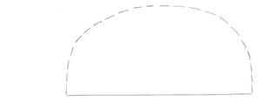
Мордочка у ежа треугольной формы, немного приподнята. Легкими линиями намечаем положение мордочки. И плавно соединим туловище и мордочку. Сотрем аккуратно все вспомогательные линии.
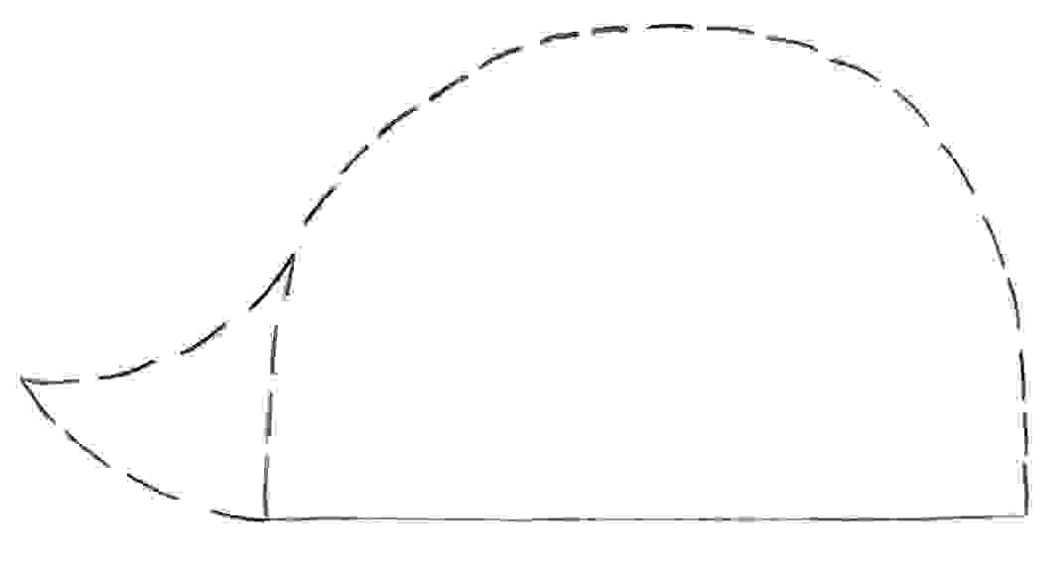
Завершаем набросок, прорисовывая детали. Нарисуем глаз, рот, нос, лапки.
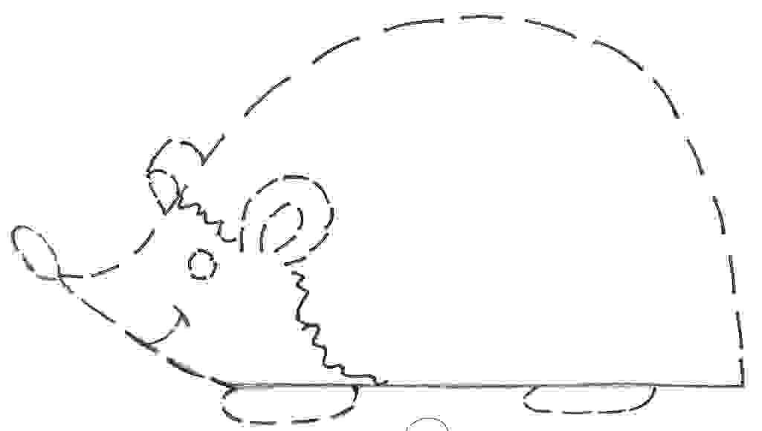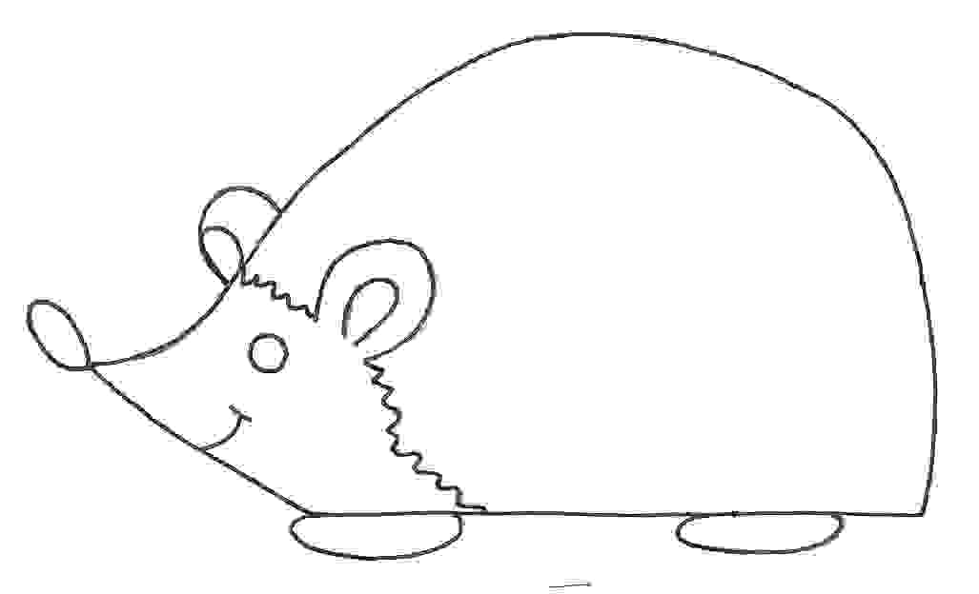
- Какого цвета ежик? (::::..)
- А что самое необычное у ежа? (Иголки)
- Как можно изобразить его колючую шубку? (::::::)
- А сделать это можно рисуя жесткой полусухой кистью: на кисть набирается краска (вода практически не используется), и прикосновениями ее к бумаге заполняется та часть рисунка, где расположены колючки. Получается имитация колючей поверхности.
5. Самостоятельная работа учащихся.
Задание: Выполните рисунок ежика.
Динамическая пауза.
(Кисти рук погладили, встряхнули, размяли)
Мы старались рисовать.
Трудно было не устать.
Мы немножко отдохнем,
Рисовать опять начнем.

6. Итог урока.
- Что нового вы узнали на уроке?
- Чему научились?
- Кто напомнит, как называется новый прием рисования?
- Что было трудно?
- Как с этим справились?
- Довольны своими рисунками?
- Молодцы! Урок закончен.

